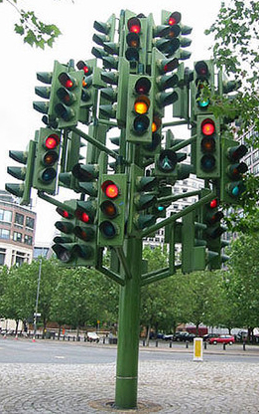
В конце 1850-х годов в центре Лондона начал действовать первый светофор. Он состоял из двух газовых рожков, с красным и зеленым стеклами и был предназначен для дублирования сигналов регулировщика в темное время суток и в тумане. Рожки зажигали вместе с уличными фонарями. В нужный момент напор газа убавляли, и пламя той или иной трубки почти полностью скрывалось за непрозрачным ободком. Успешно проработав несколько лет, этот светофор взорвался.

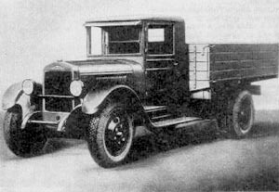
Летом 1929 года в СССР поступила купленная технология и соответствующие ей конструкции (и комплектующие узлы, на первое время) американских автомобилей «Форд-А», «Форд-АА» и «Аутокар-5С». Эти автомобили были просты, надёжны и максимально приспособлены к условиям конвейерного производства. Пока строили корпуса нового автозавода в Нижнем Новгороде (с октября 1933 года Горький), в десяти километрах от него (на заводе «Гудок Октября») из поставок импортных комплектующих собрали первые десять грузовиков Форд-АА (1.02.1930, «НАЗ-АА», с октября 1933 года «ГАЗ-АА»), а чуть позже и трёхосные грузовики повышенной проходимости Форд-Тимкен.

